ที่ ปส.029/2563 วันที่ 5 มิถุนายน 2563

**ไอแบงก์ เร่งช่วยลูกค้ารายย่อยตามมาตรการให้ความช่วยเหลือลูกหนี้รายย่อยชั้นดี**

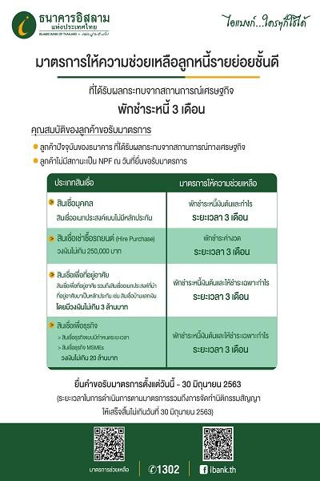

**ธนาคารอิสลามแห่งประเทศไทย (ไอแบงก์)** ได้เร่งให้ความช่วยเหลือลูกค้ารายย่อยตามมาตรการให้ความช่วยเหลือลูกหนี้รายย่อยชั้นดีที่ได้รับผลกระทบจากเศรษฐกิจไปแล้วเกือบ 2,000 ราย พร้อมยินดีให้ความช่วยเหลือลูกค้าที่ยังไม่ได้ยื่นเรื่องเข้าร่วมตามมาตรการ โดยขอให้รีบยื่นเรื่องภายในสิ้นเดือน มิ.ย. นี้ สามารถยื่นผ่านอีเมลหรือสาขาใกล้บ้านได้

ตามที่ ไอแบงก์ ได้ออกมาตรการให้ความช่วยเหลือลูกหนี้รายย่อยชั้นดี เพื่อลดภาระผ่อนชำระค่างวดระยะสั้นด้วยการพักชำระหนี้ระยะเวลา 3 เดือน ทั้งที่เป็นลูกค้าสินเชื่อบุคคลและสินเชื่อเพื่อธุรกิจนั้น โดยล่าสุดไอแบงก์ ณ สิ้นเดือนพฤษภาคมได้มีลูกค้ายื่นความจำนงและได้รับความช่วยเหลือไปแล้วเพียง 1,973 ราย เป็นยอดคงค้างที่ให้ความช่วยเหลือแล้วกว่า 871 ล้านบาท โดยธนาคารได้ตั้งเป้าในการให้ความช่วยเหลือกลุ่มลูกค้าสินเชื่อรายย่อยประมาณ 5,000 ราย คิดเป็นวงเงินคงค้าง 2,000 ล้านบาท ส่วนลูกค้าสินเชื่อเพื่อธุรกิจและ SMEs รายย่อย ธนาคารได้ให้ความช่วยเหลือตามมาตรการพักชำระหนี้ 6 เดือนอัตโนมัติไปแล้วจำนวน 3,908 ราย เป็นวงเงินรวมกว่า 5,152 ล้านบาท

ในการนี้ ไอแบงก์ ยินดีให้ความช่วยเหลือลูกค้าธนาคารที่เป็นลูกหนี้รายย่อยที่ยังไม่ยื่นขอความช่วยเหลือตามมาตรการของธนาคารและประสงค์รับความช่วยเหลือ ให้เร่งยื่นเรื่องแสดงความจำนงขอรับความช่วยเหลือ โดยสามารถ Download ใบคำขอในเว็บไซต์ธนาคาร เพื่อกรอกข้อมูลตามแบบฟอร์มที่กำหนดแล้วส่งมาที่อีเมล covid19@ibank.co.th หรือกรณีที่ไม่สะดวกในการใช้ช่องทางอีเมล สามารถติดต่อที่สาขาธนาคารใกล้บ้านทั่วประเทศ ภายในวันที่ 30 มิถุนายนนี้ สอบถามข้อมูลเพิ่มเติมได้ที่ ibank Call Center 1302